INSTRUKCJA OLA DLA STUDENTÓW WYJEŻDŻAJĄCYCH
Po nadaniu wyjazdów w USOSadm przez pracowników Zespołu ds. mobilności międzynarodowej BNiOP oraz utworzeniu porozumienia LA dla studentów przez koordynatora kierunku, można wypełnić LA
KROK I – WYPEŁNIANIE TABELI A I B LEARNING AGREEMENT ONLINE

- Wybieramy sekcję: DLA STUDENTÓW
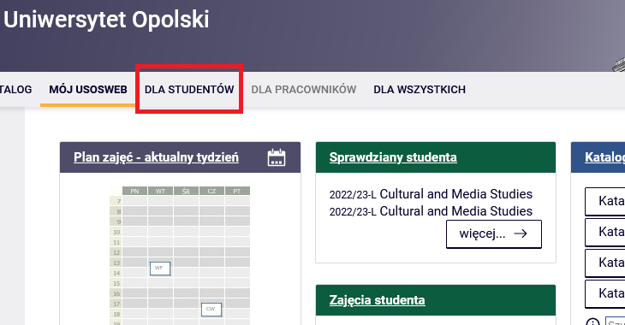
- Wybieramy sekcję: Wymiana studencka
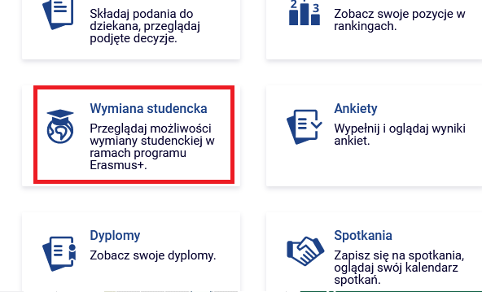

- Wybieramy sekcję: Wyjazdy
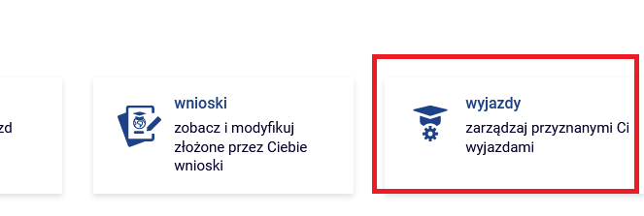
- Wybieramy opcję EWP LA
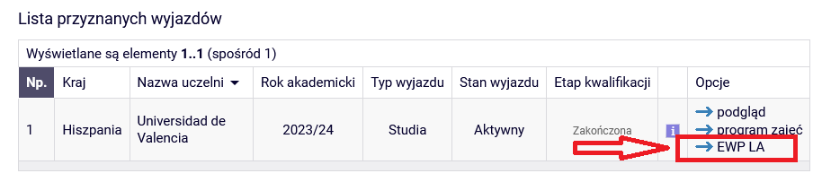
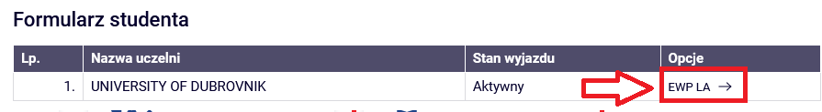
- Edytujemy dane na stronie, jeśli jest potrzeba, np. daty mobilności, czy dane koordynatora, a następnie wybieramy edycję: Porozumienia o programie studiów (na dole strony):
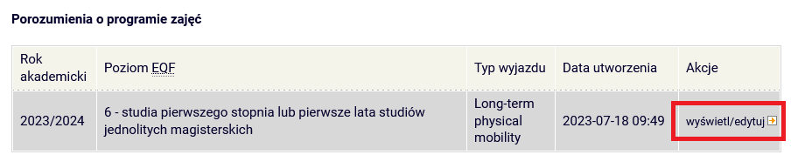
- Teraz widoczny będzie wzór Learning Agreement, który należy uzupełnić. Tak jak w papierowej wersji mamy tabelę A i tabelę B.
W Tabeli A należy dodać przedmioty, które zamierzamy realizować na uczelni partnerskiej, a w tabeli B dodajemy te przedmioty z UO, które stanowią zaliczenie na w UO (te przedmioty, których nie trzeba „zaliczać” po powrocie z mobilności, pod warunkiem zaliczenia przedmiotów z tabeli A).

Wszystkie przedmioty z uczelni przyjmującej i macierzystej dodajemy do tabeli A i B poprzez naciśnięcie „Dodaj komponent”

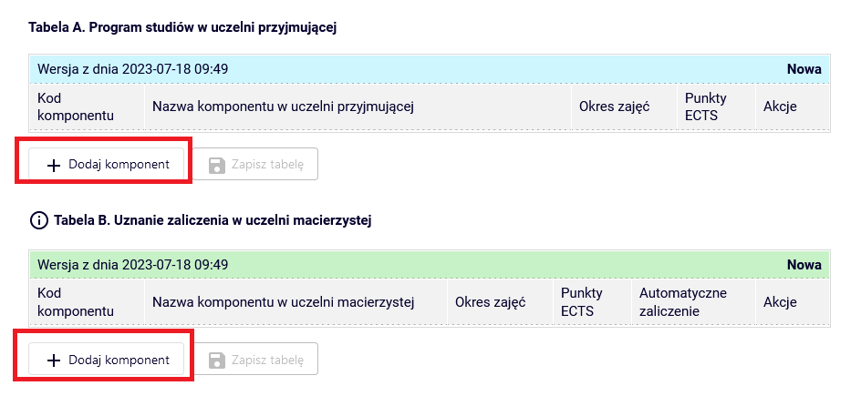

- Uzupełniamy dane przedmiotu w tabeli A i naciskamy na ikonę „Zapisz”
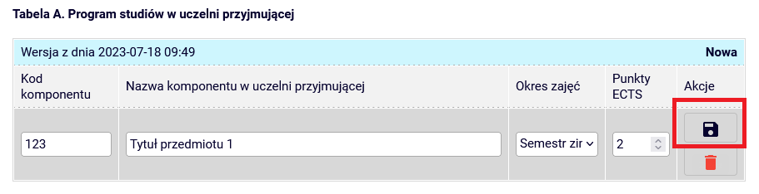

- Po wprowadzeniu ostatniego przedmiotu w tabeli A klikany w przycisk „Zapisz tabelę”.
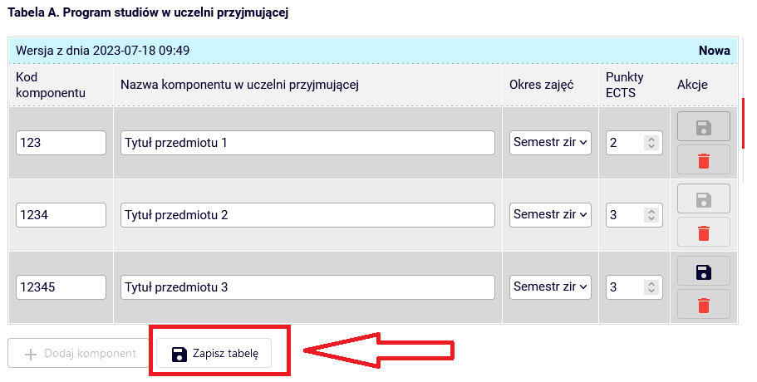
W ten sposób mamy już uzupełnioną tabelę A.
- Po uzupełnieniu tabeli A zaczynamy uzupełnianie tabeli B komponentami z UO. Wpisujemy kod przedmiotu, który chcemy wprowadzić do tabeli B i wybieramy przedmiot.
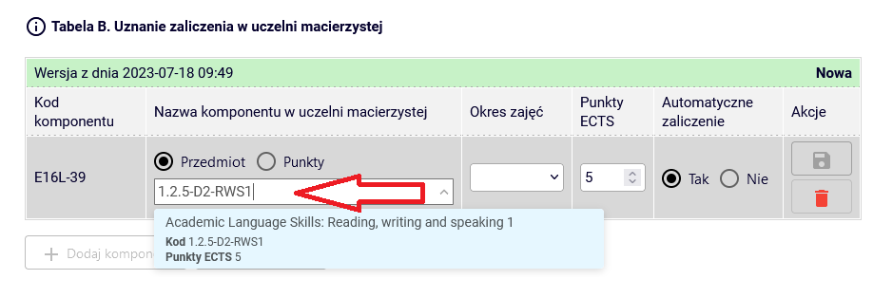
- Po wybraniu przedmiotu w tabeli B naciskamy na ikonę „Zapisz”
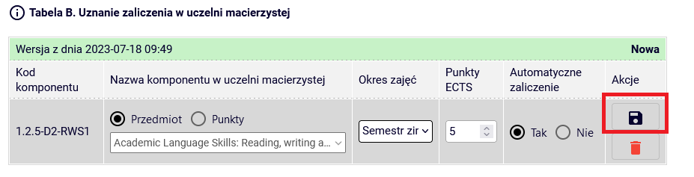
- Po wprowadzeniu ostatniego przedmiotu w tabeli B klikany w przycisk „Zapisz tabelę”.
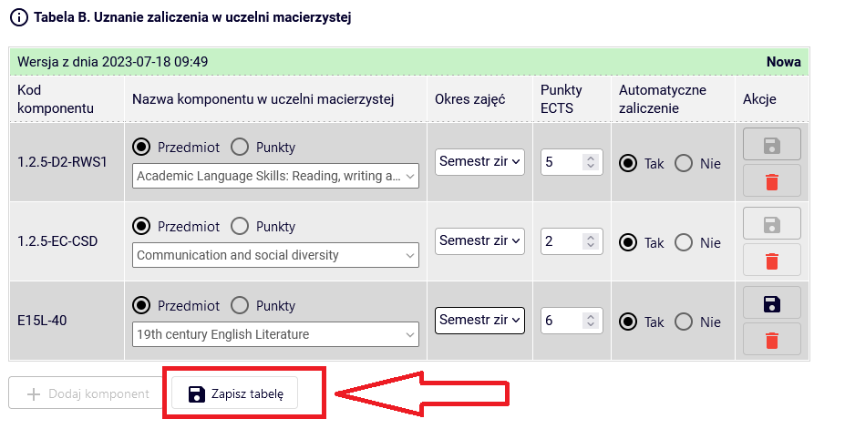
W ten sposób mamy też uzupełnioną tabelę B.
- Gdy uzupełnimy tabelę A i B klikamy w „Zaakceptuj”
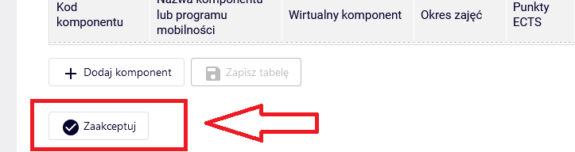

Tak zaakceptowany LA trafi do akceptacji Koordynatora Kierunku. Po akceptacji koordynatora kierunku, LA zostanie automatycznie przesłany do akceptacji uczelni Partnerskiej. Po akceptacji uczelni Partnerskiej LA jest kompletnym dokumentem.
(W przypadku gdyby Koordynator Kierunku naniósł jakieś zmiany w LA to dokument trafi ponownie do naszej akceptacji)

